EMI i EMC u elektronici

- domaći zadatak –

Kolo prikazano na slici 1 sadrži feritni potiskivač. Potiskivači se redno prikiljučuju u kolo i koriste se za potiskivanje smetnji u određenom opsegu frekvencija, kada njihova frekvencija značajno raste i postaje dominantna u odnosu na *R*1 i *R*2.

Potiskivač se može modelovati pomoću modela prikazanog na slici 2, koga čine frekvencijski zavisni, nelinearni elementi *R*, *L* i *C*.

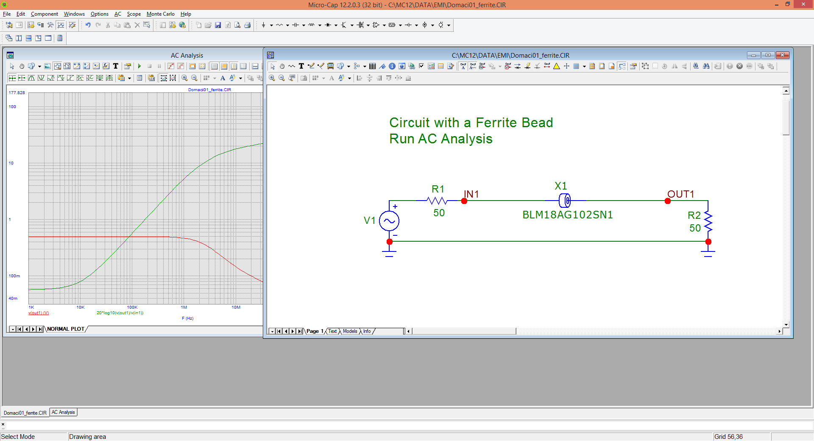 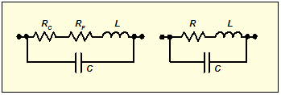

Slika 1 Slika 2

1. Odrediti ukupnu impedansu kola *ZX*1*(jω)* prikazanog na slici 2 u zavisnosti od frekvencije.

2. Odrediti zavisnost *vout*=*f(vin)* za kolo prikazano na slici 1*.* Smatrati da su elementi kola poznati (*R*1, *ZX*1, *R*2).

3. Odrediti izraz za naponsko pojačanje i pojačanje snage i izraziti ih u dB.

4. Korišćenjem simulatora MicroCAP, uraditi simulaciju rada ovog kola i prikazati naponsko pojačanje i pojačanje snage u dB. Odrediti u kom opsegu frekvencija se može smatrati da je potiskivač efikasan. Obrazložiti!

5. Uporediti kataloške podatke za potiskivač i prokomentarisati da li se slažu sa modelom u MicroCAP-u.

Jovan Slavujevic, E1-12/2020

1. Odrediti ukupnu impedansu kola *ZX*1*(jω)* u zavisnosti od frekvencije



*L* – induktivnost, zavisi od geometrije provodnih linija i od permeabilnosti **µ’r***R* – redna otpronost, nastaje usled gubitaka u provodniku i gubitaka usled uticaja ferita  
*C* – parazitna kapacitivnost

Impedansa kola:

*ZX*1*(jω)* = (*ZR* + *ZL*) || *ZCZR*  = *R  
ZL* = *jωL  
ZC* =

Posto je parazitna kapacitivnost *C,* koja opisuje rasipne kapacitivnosti izmedju provodnih segmenata induktora, konstantna u celom opsegu radnih ucestanosti i moze se zanemariti, odatle sledi:

$$Z_{X1}=R+jL$$

Gde su: $$R={µ^{''}}_{r}L_{0} \\ L={µ'}_{r}L_{0}$$

µr’ - reaktivni deo impedanse  
µr’’ – gubici

Permeabilnost feritnog materijala je:  
µr = µr’ - *j* µr’’

Pa je odatle impedanse kola jednaka:

2. Odrediti zavisnost *vout*=*f(vin)* za kolo*.* Smatrati da su elementi kola poznati (*R*1, *ZX*1, *R*2).



Odatle sledi da je:

3. Odrediti izraz za naponsko pojačanje i pojačanje snage i izraziti ih u dB.

Naponsko pojacanje *Av* izrazava se:

$$A_{v}=\frac{V_{out}}{V_{in}}=\frac{V_{OUT1}}{V_{IN1}}= \frac{\frac{R_{2}}{{Z_{X1}+R}_{2}}V_{IN1}}{V_{IN1}}= \frac{R_{2}}{{Z_{X1}+R}_{2}}$$

Dok je naponsko pojacanje izrazeno u dB:

$$A_{v}\left(dB\right)=20\log\left|\frac{V_{out}}{V_{in}}\right|=20\log\left(\frac{R_{2}}{{Z_{X1}+R}_{2}}\right)$$

Pojacanje snage *Ap* izrazava se:

$$A_{p} =\frac{P_{out}}{P_{in}}= \frac{V_{out}^{2}R_{in}}{V_{in}^{2}R_{out}}$$

Uz pretpostavku da je *Rin* = *Rout* sledi da je:

$$A_{p}=\frac{V_{out}^{2}}{V_{in}^{2}}$$

Posto je u ovom slucaju *Rin* = *R*1 = 50Ω i *Rout* = *R*2 = 50Ω sledi da je

$$A_{p}=\frac{V_{OUT1}^{2}}{V_{IN1}^{2}}={\left(\frac{V_{OUT1}}{V_{IN1}}\right)}^{2}={\left(\frac{R_{2}}{{Z_{X1}+R}_{2}}\right)}^{2}$$

Dok je pojacanje snage izrazeno u dB:

4. Korišćenjem simulatora MicroCAP, uraditi simulaciju rada ovog kola i prikazati naponsko pojačanje i pojačanje snage u dB. Odrediti u kom opsegu frekvencija se može smatrati da je potiskivač efikasan. Obrazložiti!



Pokretanjem AC analize u okviru alata MicroCAP dobijamo sledece grafike za izlazni i ulazni napon (grafik 1), pojacanje snage u dB (grafik 2) i naponsko pojacanje u dB (grafik 3) u funkciji frekvencije.

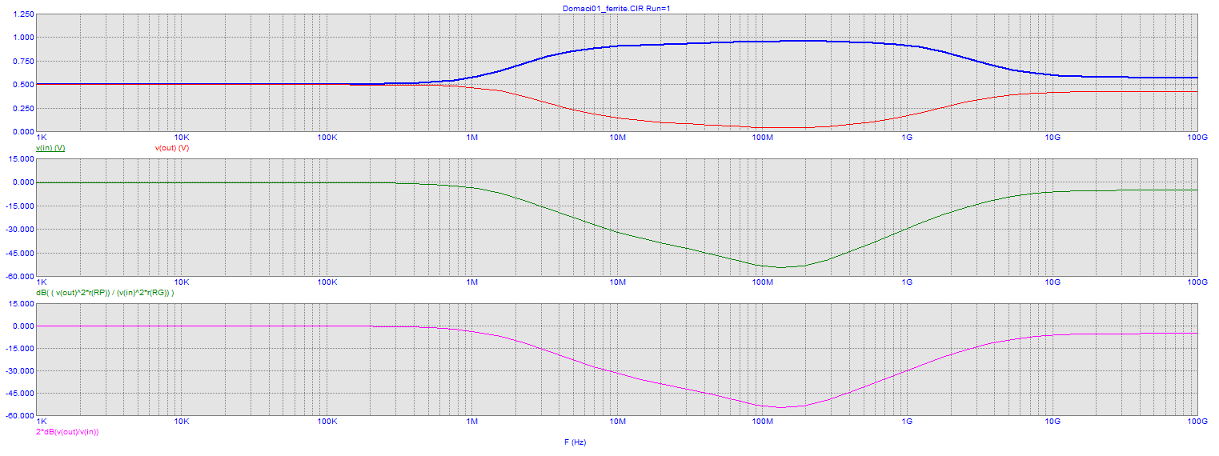

Mozemo zakljuciti da je potiskivac najefikasniji u opsegu od 10MHz – 1GHz, jer u tom opsegu imamo najmanje pojacanje (najvece slabljenje), sto je i sustina samog potiskivaca.

5. Uporediti kataloške podatke za potiskivač i prokomentarisati da li se slažu sa modelom u MicroCAP-u.

Iz prethodne relacije (zadatak 3): $V_{OUT1}= f\left(V_{IN1}\right)= \frac{R_{2}}{{Z_{X1}+R}_{2}}V_{IN1}$  
Mozemo izvesti relaciju za impedansu potiskivaca: $Z_{X1}=R_{2}\frac{V_{IN1}-V_{OUT1}}{V_{OUT1}}$  
Kada ovaj izraz primenimo na AC analizi u okviru alata MicroCAP dobijamo sledece grafike za izlazni i ulazni napon (grafik 1), impedanse potiskivaca po tom izrazu (grafik 2) kao i impedansu potiskivaca u ondnosu napona i struje kroz potiskivac (grafik 3) u funkciji frekvencije.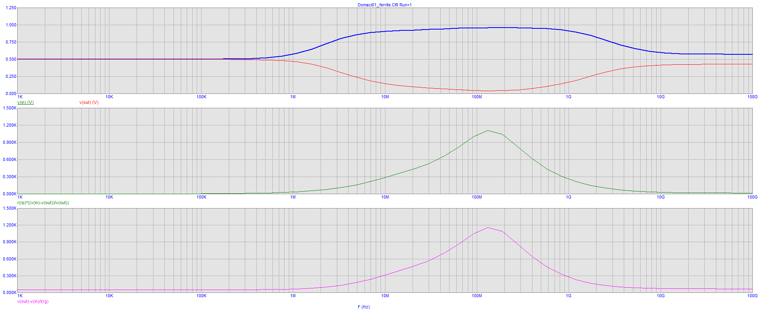

Na sledecoj slici nalazi se kataloski grafik impedanse potiskivaca u funkciji frekvencije. Kataloski podaci su dobijen sa datasheet dokumenta: BLM18A chip series.

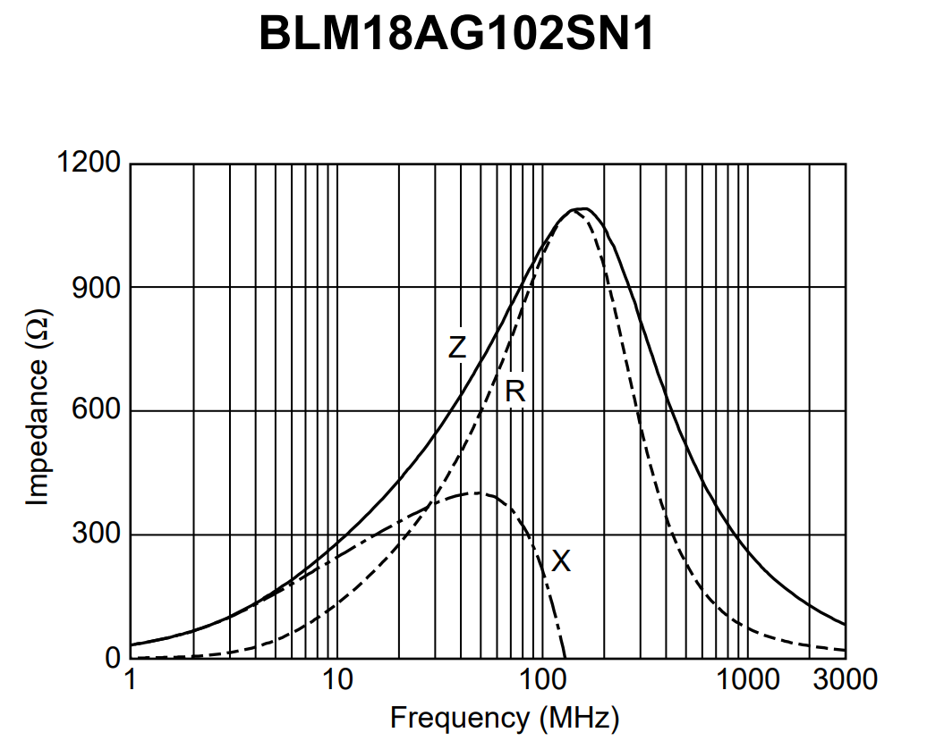

Kada uporedimo rezultujuci grafik sa kataloskim podacima, mozemo zakljuciti da se slazu.